

**Kiến thức cần nhớ**

- Số lần xuất hiện của một sự kiện

- Phân số:

Mẫu số là số tự nhiên viết dưới gạch ngang.

Tử số là số tự nhiên viết trên gạch ngang.

* Lưu ý: Mẫu số luôn khác 0 còn tử số có thể bằng 0

**Lớp :** ………………

**Họ và tên**: ………………………………

**Bài tập cuối tuần**

**Lớp 4 – Tuần 25**

**Bài tập cuối tuần**

**Lớp 4 – Tuần 10**



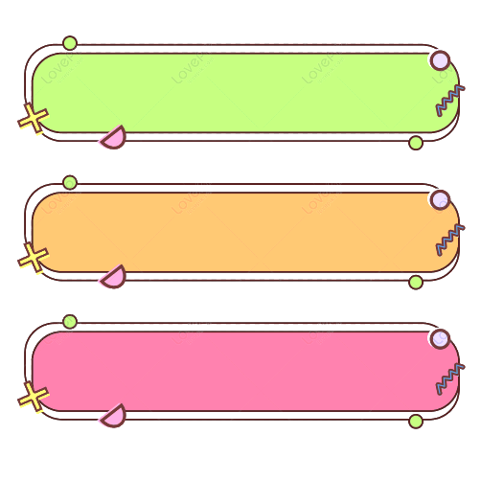

**PHẦN TRẮC NGHIỆM**

**Khoanh vào chữ cái đặt trước câu trả lời đúng:**



Câu 1. Trong túi có 2 chiếc bút xanh và 1 chiếc bút màu đỏ. Lan lấy ra 2 chiếc bút ra khỏi túi và quan sát màu bút lấy được. Có mấy sự kiện có thể xảy ra?

|  |  |  |  |
| --- | --- | --- | --- |
| A. 1 | B. 2 | C. 3 | D. 4 |

Câu 2. Minh gieo một con xúc xắc 100 lần và ghi lại số chấm xuất hiện ở mỗi lần gieo được kết quả như sau:

|  |  |  |  |  |  |  |
| --- | --- | --- | --- | --- | --- | --- |
| Số chấm xuất hiện | 1 | 2 | 3 | 4 | 5 | 6 |
| Số lần | 15 | 20 | 18 | 22 | 10 | 15 |

Số lần gieo mà số chấm xuất hiện là số chẵn là:

A. 15 B. 20 C. 57 D. 75

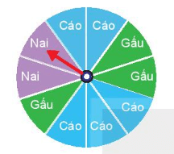Câu 3. Minh quay tấm bìa như hình bên một số lần và thống kê được kết quả như sau:

|  |  |  |  |
| --- | --- | --- | --- |
| Kết quả có thể | Nai | Cáo | Gấu |
| Số lần xuất hiện | 15 | 55 | 30 |

 Xác suất thực nghiệm của sự kiện Mũi tên không chỉ vào ô Gấu là:

|  |  |  |  |
| --- | --- | --- | --- |
| A. 15 | B. 30 | C. 55 | D. 70 |

Câu 4. Phân số chỉ phần đã tô màu trong



hình bên là:

|  |  |  |  |
| --- | --- | --- | --- |
| A. $\frac{3}{7}$ | B. $\frac{1}{5}$ | C. $\frac{3}{10}$ | D. $\frac{7}{10}$ |

Câu 5. Phân số có mẫu số bằng 3, tử số bằng 7 là:

|  |  |  |  |
| --- | --- | --- | --- |
| A. $\frac{3}{7}$ | B. $\frac{7}{3}$ | C. $\frac{3}{10}$ | D. $\frac{7}{10}$ |

Câu 6. Viết phân số sau: Ba mươi bảy phần hai mươi hai:

|  |  |  |  |
| --- | --- | --- | --- |
| A. $\frac{3}{2}$ | B. $\frac{37}{20}$ | C. $\frac{37}{22}$ | D. $\frac{7}{22}$ |

Câu 7: Phân số nào chỉ số mặt cười không được tô màu dưới đây:

|  |  |
| --- | --- |
| A. $\frac{5}{7}$ | B. |

|  |  |
| --- | --- |
| C. $\frac{7}{5}$ | D. |





**Bài 1**

**PHẦN TỰ LUẬN**

**Viết các phân số theo yêu cầu:**

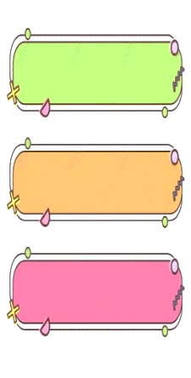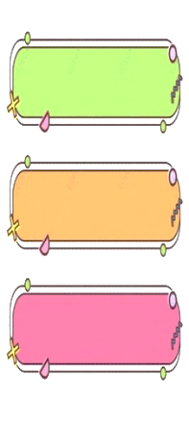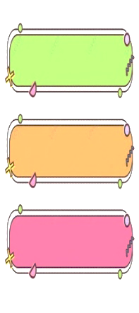

1. Bốn phần bảy: …………………….d. Chín mươi chín phần một trăm: ……..……
2. Mười phần tám: …………………. e. Ba mươi bảy phần hai mươi hai: …………
3. Hai mươi hai phần mười: ……. g. Bảy mươi hai phần hai mươi bảy : …….….



**Bài 2**

**Viết theo mẫu:**



|  |  |  |  |
| --- | --- | --- | --- |
| **Phân số** | **Tử số** | **Mẫu số** | **Đọc** |
| $$\frac{4}{5}$$ | 4 | 5 | bốn phần năm |
| $$\frac{6}{10}$$ |  |  |  |
|  |  |  | chín phần mười bốn |
|  | 15 | 21 |  |



**Từ 3 số: 5, 7, 12, hãy viết các phân số có tử số và mẫu số là các số đã cho.**



**Bài 3**

Bài giải

……………………………………………………………………………..…………………

………………………………………………………………………………………………..

………………………………………………………………………………………………..………………………………………………………………………………………………..